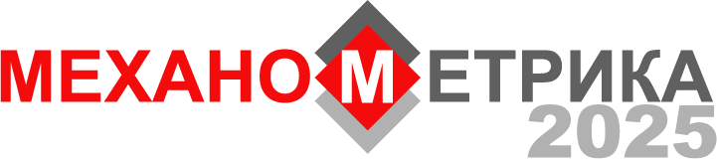  ЗАЯВКА УЧАСТНИКА КОНФЕРЕНЦИИ  Конференция «Механометрика 2025.  Механические измерения и испытания»  1-3 июля 2025. Россия, Санкт-Петербург | Заполненную заявку направьте,  Е-mail: info@amhim.ru  Сайт: mehanometrika.ru  Контактные телефоны:  8 903 591 44 02 Машкова Екатерина  8 919 779 79 46 Шустова Евгения  Прием заявок до «20» июня 2025 года.

Информация о компании
Название организации:
Реквизиты для заполнения договора (или счёта) *:
Адрес организации (с индексом) **:
Юридический:
Фактический /почтовый:
Телефон (с кодом, сот)
Электронная почта
Банковские реквизиты:
ИНН | КПП |  | БИК
р/с | к/с |  | Банк
ФИО, должность лица, и основание (устав, доверенность) подписывающего договор

*если работа по счёту – просьба указать – «без договора»
** данный пункт можно не заполнять – приложить к письму Карту Партнёра.
Организационный взнос - Участие в конференции «Механометрика 2025» 1-3 июля 2025 г
30 000 без учета НДС (УСН)

Информация о делегатах (просьба указывать мобильный телефон делегата для оперативной связи)
1-й участник
ФИО
Должность
Телефон (с кодом, сот)
Электронная почта
2-й участник
ФИО
Должность
Телефон (с кодом, сот)
Электронная почта

Информация о докладах (для представителей научных институтов, ЦСМов и промышленных предприятий)
Тема доклада (согласовывается с оргкомитетом, принимается до 20.06.25)
ФИО и должность, сот. телефон

Участие в конференции: ______________руб. без НДС / + НДС
(нужное указать)

